Сетевое взаимодействие
Воспитанники ДОУ регулярно посещают школу: участвуют в выставках и конкурсах, праздниках, спортивных соревнованиях наравне со школьниками. Для родителей дошкольников проводятся дни открытых дверей, родительские собрания на базе школы и детских садов, открытые мероприятия, занятия, праздники. Для дошкольников проводятся занятия в кружках центра Точки роста. Педагоги ДОУ участвуют в школьных научно-практических конференциях, круглых столах и др. мероприятиях. Обучающиеся средней и старшей школы помогают детским садам: проводят различные мероприятия, помогают в изготовлении игр, благоустраивают территорию садов, выпускники 9 и 11-х классов традиционно на празднике «Последнего звонка» приглашают будущих первоклассников.
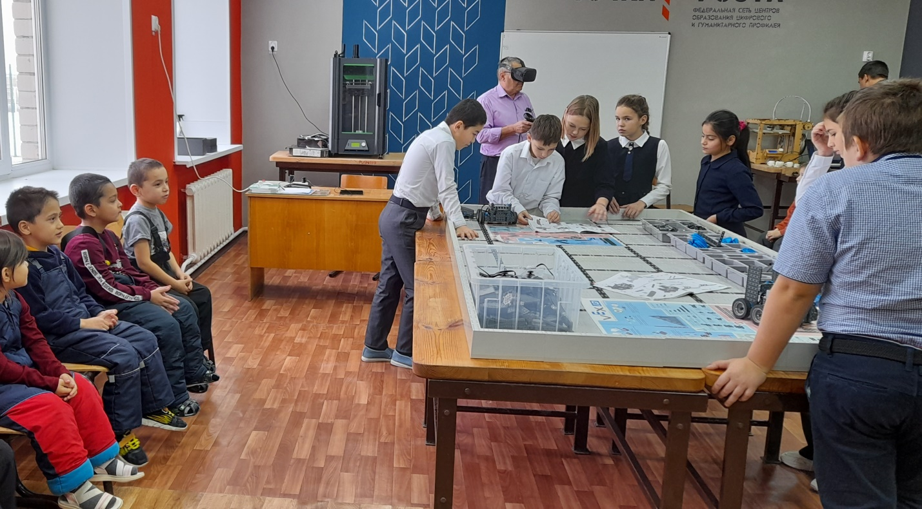
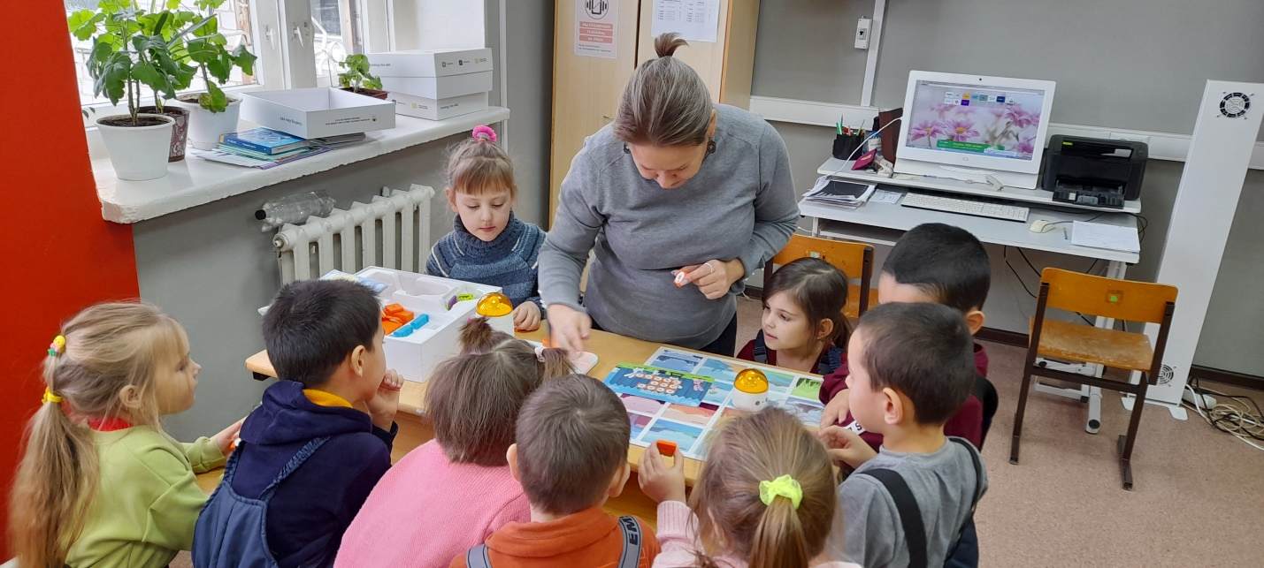

День космонавтики
Выставка робототехники, посвященная Дню космонавтики, прошла в школе. Экспонаты сделаны из двух комплектов робототехнического набора VEX IQ. В выставке установлено около 20 экспонатов: ИСЗ, телескопы, марсоходы, луноходы, НЛО, инопланетяне, космические станции. А так же состоялся шахматный турнир посвященный первому полету человека в космос.
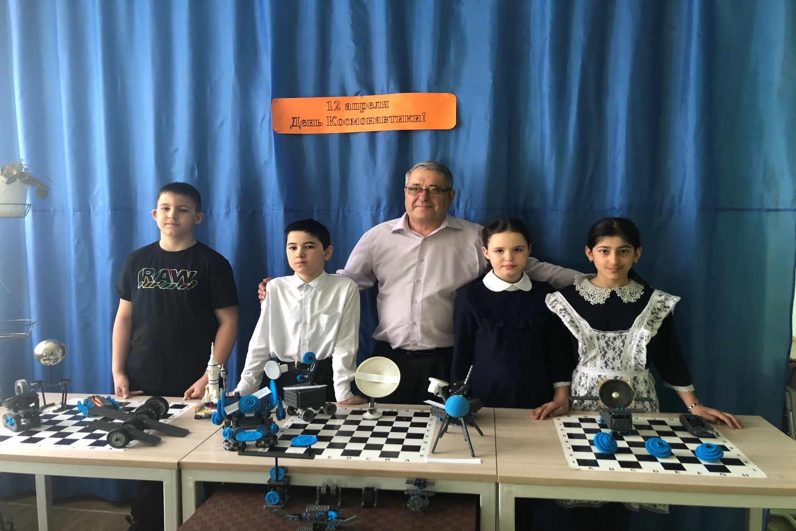
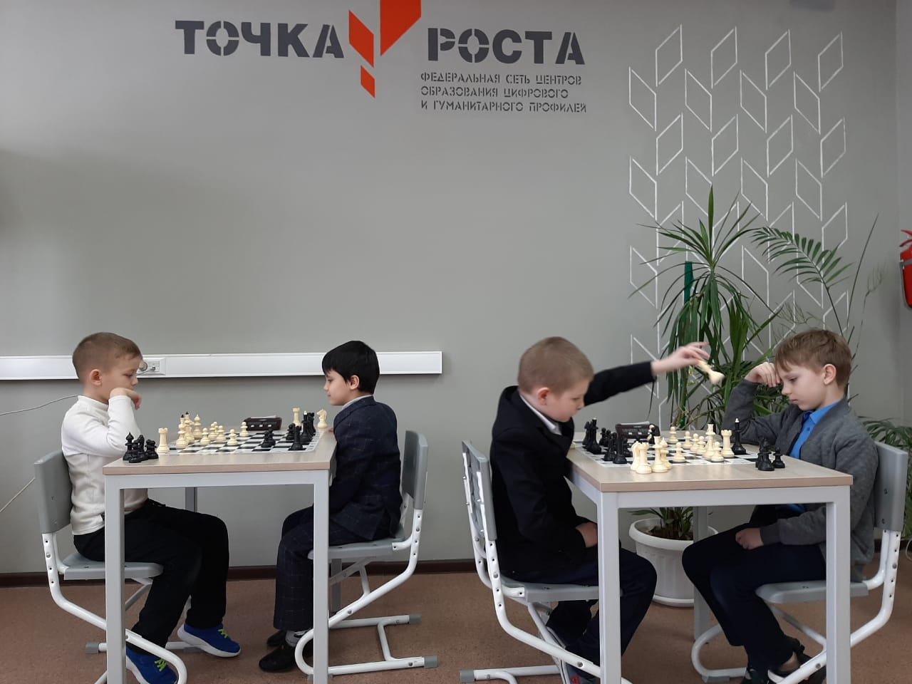

Субботник
16 апреля 2023 г в нашей школе прошёл субботник, в которой приняли участие педагоги школы и учащиеся 5-11 классов. Вооружившись необходим инвентарем, ребята и педагоги с удовольствием приводили в порядок школьную территорию и территорию села: собирали мусор, сгребали листву и траву. Общими усилиями за несколько часов все территории преобразилась. Везде чисто и красиво. Субботник в нашей школе - это не только мероприятие по облагораживанию и очистке территории, это еще и прекрасная возможность сделать коллектив учеников и учителей еще более сплоченной.
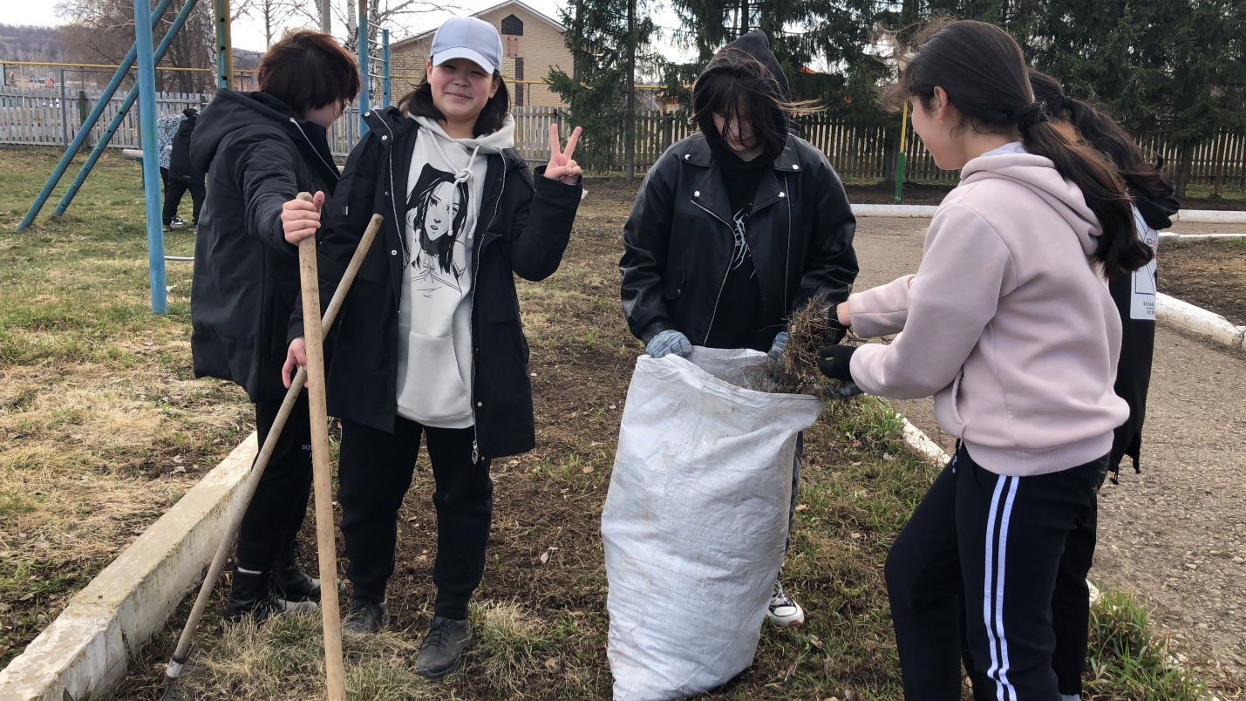

Патриотическое воспитание
Команда нашей школы стала лучшей из лучших в муниципальном этапе военно-спортивной игры «Зарница-2023» .Ребята заняли первое место среди городских и сельских команд. Отличная работа и серьезная подготовка под руководством преподавателя-организатора ОБЖ Арсланова А.Р. Вы молодцы, мы вами гордимся.
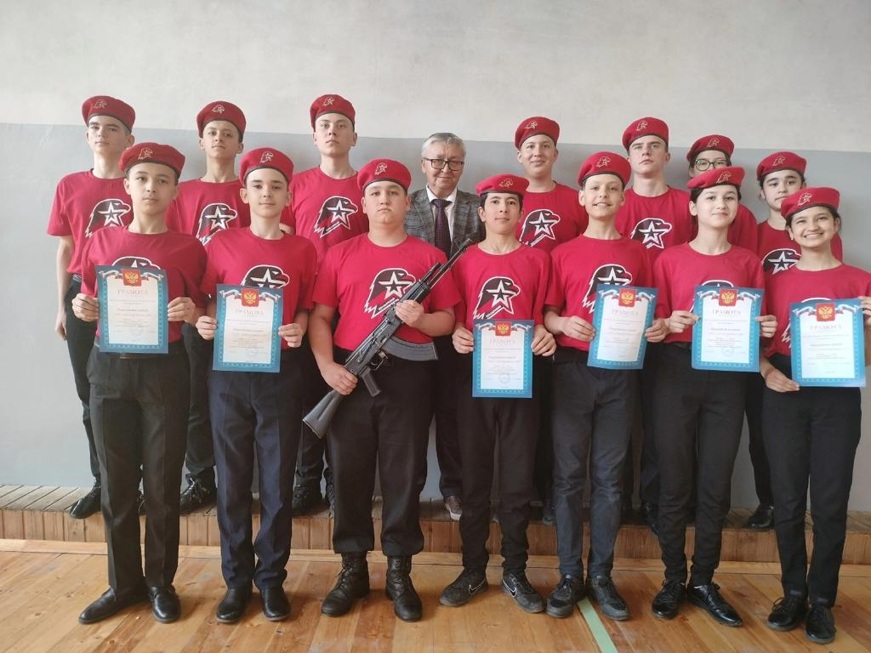

Окна Победы
Сегодня школьные окна выглядят особенно нарядно. И неслучайно. Мы присоединяемся к Всероссийской акции «Окна победы». Это еще одна возможность выразить благодарность нашим дорогим ветеранам и всем, кто погиб, защищая нашу Родину.
